6. ura SLJ 8. abc skupina Kavčič 24. 3.
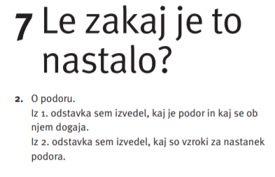
Preglej rešitve.
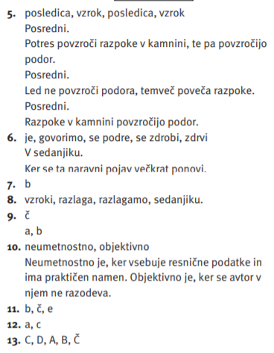

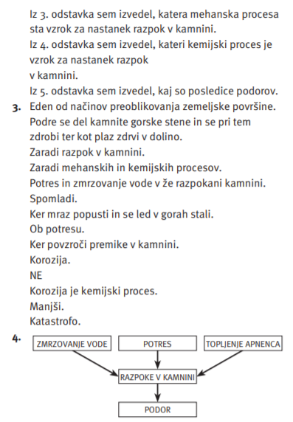

Preberi spodnje besedilo o blisku in reši spodnje naloge tako, da rešitve v celih povedih zapišeš v zvezek.
Blisk oz. strela je razelektritev (prenos naboja) med deli nevihtnega oblaka, med nevihtnimi oblaki ali med nevihtnim oblakom in tlemi. Do strele med nevihtnim oblakom in tlemi pride zaradi ločenega električnega naboja v nevihtnih oblakih – spodnji del nevihtnega oblaka je namreč nabit negativno (ker tam prevladujejo velike kaplje vode), zgornji del pa je nabit pozitivno (ker je v njem več drobcenih ledenih kristalov in podhlajenih kapljic). Ker je v spodnjem delu nevihtnega oblaka negativni naboj, se pri tleh pod oblakom pojavi pozitivni naboj in ta po tleh teče za oblakom. Ko je v oblaku veliko negativnega naboja, ta kot po lestvi sestopi iz oblaka in se nato združi s pozitivnim nabojem s tal – pri tem nastane vroč vodnik (t. i. ionizacijski kanal) in po njem steče električni tok (ki omogoči izenačitev nabojev). Takrat vidimo na nebu modrobelo sled ionizirajočega zraka, tj. strelo (ta traja eno desettisočinko sekunde). Zrak v streli se zelo segreje (na 30.000 stopinj C), zato se hipoma razpne, kar eksplodira, in to povzroči silen trušč, ki ga slišimo kot grom. Večina strel se izmenja med oblaki, le vsaka peta zadene tla. Strela najpogosteje udari v izpostavljene točke, ki se dvigujejo nad površjem in so relativno osamljene (v njih se namreč koncentrira pozitivni naboj). Strela lahko ubije človeka (npr. planinca na izpostavljenem gorskem grebenu) ali zaneti požar v naravi in na zgradbah (npr. kozolcih, senikih, hišah). Zaradi njenega udara lahko izpade električni sistem, okvarijo se električne naprave, in to ne samo tiste na mestu udara, temveč tudi bolj oddaljene. Ker se prenaša po kovinskih vodnikih (npr. po električnih vodnikih, telefonskem kablu, vodovodni napeljavi), lahko povzroči izpad telekomunikacijskega omrežja.
- Napiši sopomenko za strelo.
- Zakaj nastane naravni pojav, o katerem govori besedilo?
a) Zaradi grmenja. b) Zaradi ločenega električnega naboja v nevihtnem oblaku. c) Zaradi bliska. č) Zaradi negativno nabitega zgornjega dela oblaka.
- Katere posledice ima naravni pojav, ki je razložen v besedilu iz 1. naloge? Izpad telekomunikacijskega omrežja, … (še 3).
- Kdaj vidimo strelo?
a) Ko po ionizacijskem kanalu steče električni tok. b) Ko slišimo grmenje. c) Ko se zrak segreje in eksplodira.
- Koliko časa traja strela? a) Eno sekundo. b) Manj kot eno sekundo. c) Več kot eno sekundo.
- V katerem odstavku izvemo,
– kaj je strela?
̶ kaj povzroči strela?
– zakaj nastane?
- Kaj pomeni beseda podhlajen? a) Ohlajen na temperaturo, ki je nižja od normalne. b) Ohlajen na temperaturo, ki je višja od normalne.
- Kaj je led? a) Voda v trdnem stanju. b) Voda v tekočem stanju. c) Voda v plinastem stanju.
- Dopolni. Spodnji del nevihtnega oblaka je negativno nabit, ker …
Zgornji del nevihtnega oblaka je pozitivno nabit, ker …
Negativni naboj sestopi iz oblaka, ker …
Zrak v streli eksplodira, ker …
Eksplozija povzroči silen trušč, ker …
Strela lahko povzroči izpad telekomunikacijskega omrežja, ker …
Rešitve boš preveril jutri.
Pripravi se na jutri: poskusi se vpisati na irokus.si. Naloži si 2. del delovnega zvezka. Dobil boš tak pogled, kot ga vidite, kadar vam projeciram rešitve, če vmes sprašujem. Prihodnjič boš to potreboval za ogled posnetka.

